1. **Интерполяционная формула Стирлинга**

При точках

*х0*=1; *х1*=2; *х2*=3; *х3*=4; *х4*=5;

y0=6; y1=5; y2=9; y3=2; y4=8;

Шаг равен h = x1-x0 = 2-1 = 1

Таблица разностей

|  |  |  |  |  |  |
| --- | --- | --- | --- | --- | --- |
| x | y | Δy | Δ2y | Δ3y | Δ4y |
| 1 | 6 |  |  |  |  |
|  |  | -1 |  |  |  |
| 2 | 5 |  | 5 |  |  |
|  |  | 4 |  | -16 |  |
| **3** | **9** |  | **-11** |  | **40** |
|  |  | -7 |  | 24 |  |
| 4 | 2 |  | 13 |  |  |
|  |  | 6 |  |  |  |
| 5 | 8 |  |  |  |  |

$$∆y_{0}=y_{1}-y_{0}=5-6=-1;$$

$$∆y_{1}=y_{2}-y_{1}=9-5=4;$$

$$∆y_{2}=y_{3}-y_{2}=2-9=-7;$$

$$∆y_{3}=y_{4}-y_{3}=8-2=6;$$

$∆2y_{0}={∆y}_{1}-{∆y}_{0}=4-\left(-1\right)=5;$

$∆2y_{1}={∆y}_{2}-{∆y}_{1}=-7-4=-11;$

$∆2y_{2}={∆y}_{3}-{∆y}_{2}=6-\left(-7\right)=13;$

$∆3y_{0}={∆2y}_{1}-{∆2y}_{0}=-11-5=-16;$

$∆3y_{1}={∆2y}_{2}-{∆2y}_{1}=13-\left(-11\right)=24;$

$∆4y_{0}={∆3y}_{1}-{∆3y}_{0}=24-\left(-16\right)=40;$

Взяв среднее арифметическое первой и второй интерполяционных формул Гаусса, получим *формулу Стирлинга:*

$$P\left(x\right)=y_{0}+\frac{Δy_{-1}+Δy_{0}}{2h}\left(x-x_{0}\right)+\frac{Δ^{2}y_{-1}}{2!h^{2}}{\left(x-x_{0}\right)}^{2}+…+\frac{Δ^{2n-1}y_{-n}+Δ^{2n-1}y_{-\left(n-1\right)}}{2\left(2n-1\right)!h^{2n-1}}{\left(x-x_{0}\right)}^{2}\left({\left(x-x_{0}\right)}^{2}-1\right)…\left({\left(x-x_{0}\right)}^{2}-{\left(n-1\right)}^{2}\right)+\frac{Δ^{2n}y_{-n}}{2n!h^{2n}}{\left(x-x_{0}\right)}^{2}\left({\left(x-x_{0}\right)}^{2}-1\right)…\left({\left(x-x_{0}\right)}^{2}-{\left(n-1\right)}^{2}\right)$$

Примем количество узлов n=4, x0=1, тогда интерполяционная формула Стирлинга принимает вид:

$$P\left(x\right)=a_{0}+a_{1}\left(x-1\right)+a_{2}{\left(x-1\right)}^{2}+a_{3}\left(x-1\right)({\left(x-1\right)}^{2}-1)+a_{4}{\left(x-1\right)}^{2}({\left(x-1\right)}^{2}-1)$$

Узел $a_{1}=\frac{∆y_{-1}+∆y_{0}}{2*h}$;

$$a_{4}=\frac{40}{4!1^{4}}=1.66666; a_{3}=\frac{{(∆}^{3}y_{-1}+∆^{3}y_{1})/2}{3!1^{3}}=\frac{(-16+24)/2}{3!1^{3}}=0.66666;$$

$$a_{2}=\frac{-11}{2!1^{2}}=-5.5; a_{1}=\frac{(-7+4)/2}{1!1^{1}}=-1.5; a_{0}=y_{0}=9.$$

При подстановке и упрощении значений получим:

$$P\left(x\right)=a_{4}x^{4}+\left(a_{3}-4a_{4}\right)x^{3}+\left(a_{2}-3a_{3}+5a_{4}\right)x^{2}+\left(a_{1}-2a_{2}+2a_{3}-2a_{4}\right)x+\left(a_{0}-a_{1}+a_{2}\right)=1.66666*x^{4}+\left(0.66666-4*1.66666\right)*x^{3}+\left(-5.5-3*0.66666+5*1.66666\right)*x^{2}+\left(-1.5-2*\left[-5.5\right]+2*0.66666-2*1.66666\right)*x+\left(9-\left[-1.5\right]+\left[-5.5\right]\right)=1.66666*x^{4}-5.99998*x^{3}+0.83332*x^{2}+7.5*x+5.$$

Результаты работы программы:

При x= 1.5 y= 2,312

При x= 2.05 y= 5,340

При x= 4.54 y= 0,460

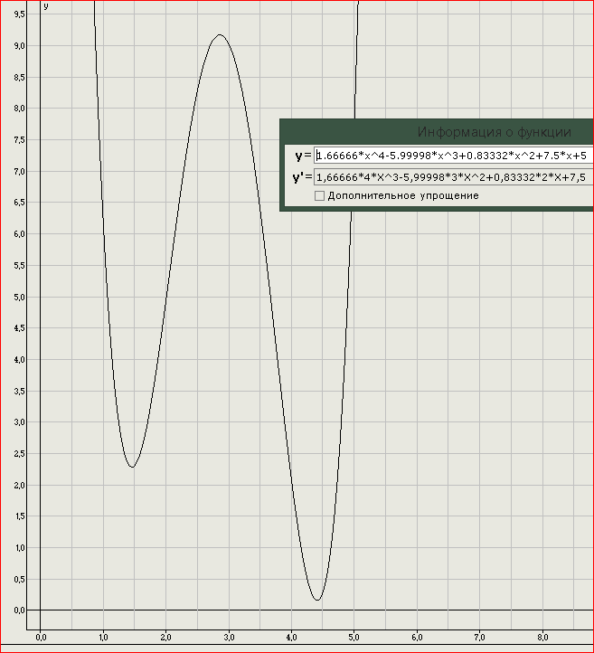

Блок-схема:

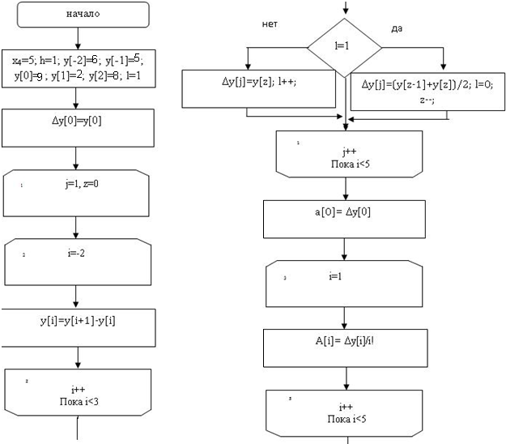

А

В

А

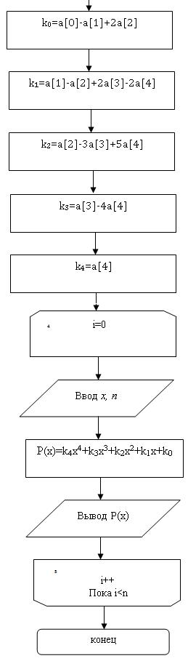

Листинг программы:

static double fact(int i)

{

if (i <= 1)

return 1;

return i*fact(i - 1);

}

static void Main()

{

double y[5],x = 5, a[5], dy[5], k4, k3, k2, k1, k0, P, l = 1;

y[-2] = 6; y[-1] = 5; y[0] = 9; y[1] = 2; y[2] = 8; dy[0] = y[0];

for (int j = 1, z = 0; j < 5; j++)

{

for (int i = -2; i < 3; i++) y[i] = y[i + 1] - y[i];

if (l == 1)

{

dy[j] = (y[z - 1] + y[z])/2;

z--;

l = 0;

}

else

{

dy[j] = y[z];

l++;

}

}

a[0] = dy[0];

for (int i = 1; i < 5; i++) a[i] = dy[i]/fact(i);

k4 = a[4];

k3 = -4*a[4] + a[3];

k2 = 5*a[4] - 3*a[3] + a[2];

k1 = -2*a[4] + 2*a[3] - 2*a[2] + a[1];

k0 = a[2] - a[1] + a[0];

for (int x = 1; x < 6; x++)

{

P = k4*Math.Pow(x, 4) + k3*Math.Pow(x, 3) + k2*Math.Pow(x, 2) + k1*x + k0;

Console.Write("x = {0} P(x) = {1}\n", x, P);

}

}